Руководство Пользователя

Передвижная Платформа УМКИ

Автор: Воронин И.В.
Дата создания: декабря 23, 2013
Дата обновления: декабря 23, 2013

Версия:
Утверждено:
Номер копии _____

Содержание
Функциональный дизайн расширения 3
Назначение 3
Благодарности 3
Состав Передвижной платформы УМКИ 4
Описание Передвижной платформы 4
Описание алгоритма управления 5
1. Подготовка к работе 6
1.1 Как включить устройство 7
1.2 Запуск программы 7
2. Пульт управления УМКИ 9
2.1 Закладка 1. Управление 9
2.2 Закладка 2. Технологические режимы 9
2.3 Закладка 3. Телеметрия 11
2.4 Закладка 4. Устройства 14
3. Работа УМКИ с помощью программы КУМИР 15
4. Устранение неполадок (для операционной системы Windows 7) 18

Функциональный дизайн расширения
Всего выделяем следующие типы стандартных расширений:
- интерфейс;
- программа;
- отчет;
- форма.

Наименование расширения:

Назначение
Данный документ определяет детальные требования к разрабатываемому приложению и является основной базой для технической разработки расширения.

Благодарности
Мы хотим выразить Вам благодарность за выбор продукта под названием УМКИ - роботизированный комплекс для обучения программированию. Комплекс УМКИ легкодоступен и понятен в работе, благодаря чему Вы легко и быстро научитесь программировать робота на выполнение определенных функций. Желаем вам приятной работы и обучения.
Данная инструкция поможет Вам ознакомиться с параметрами комплекса УМКИ и правильно начать работу с ним.
.
.

Состав Передвижной платформы УМКИ
В комплект поставки Передвижной платформы входит:
1.1 Платформы в количестве 1 штук.
1.2 Радиоконтроллер (шлюз сети), подключаемый к управляющему компьютеру через интерфейс USB.
1.3. ПО для управления одним или множеством устройств УМКИ
1.4 Инструкция по работе — настоящий документ

Описание Передвижной платформы
Передвижная 4-х колесная платформа УМКИ (в дальнейшем УМКИ) управляется через сеть Xbee. В комплект поставки входит также шлюз — USB устройство, которое подключается к компьютеру для сбора и передачи данных на УМКИ. У каждого устройства УМКИ есть свой уникальный идентификатор, называемый MAC адрес, который используется для передачи команд на устройства . Каждое устройство может управляться оператором независимо от других устройств.
Каждая платформа имеет:
- Колес: 4 (все ведущие)
- Электродвигатель : 2 (левый, правый)
- От одного двигателя управляются два колеса (переднее, заднее)
- Поворот происходит включением одного из двигателей.
- Скорость перемещения вперед или назад : за 10,5 сек - 231 см
- Масса с батарейками: 1,7 кг
- Бортовое питание: 9 В (6 элементов AA по 1,5В)
- Датчик температуры (внутри корпуса)
Органы управления программного обеспечения включают в себя:
- Кнопки: Вперед/Назад/Вправо/Влево
- Кнопка: старт/стоп
- Звук
- Свет
ПО позволяет параметризировать движение платформы (вперед, назад, вращение по и против часовой стрелки) указывая кол-во количество импульсов передаваемых на двигатель для движения.
Индикация:
Светодиод — индикатор движения привода.
Светодиод — индикатор обнаружения и передачи данных через Xbee сеть
Игорь, это два красных на брюшке машины? Если нет, то нужно пояснить, что за светодиоды.

Описание алгоритма управления
Для управления Передвижной платформой целесообразно придерживаться следующего алгоритма:
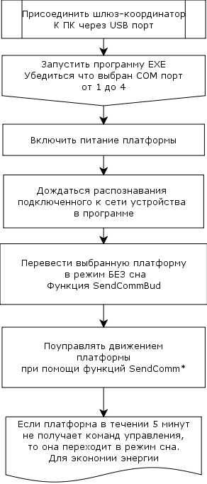
1

2Игорь, функции SendComm и SendBud, ранее нигде не упоминались, нужно или здесь рассказать что это за функции и как с ними работать, либо заменить на другие понятия.
Мне например, непонятно как их вызвать для работы по предложенному алгоритму.

1. Подготовка к работе
Перед началом работы подключаем шлюз к компьютеру. На нем загораются 2 индикатора: зеленый и красный (рис. 1)
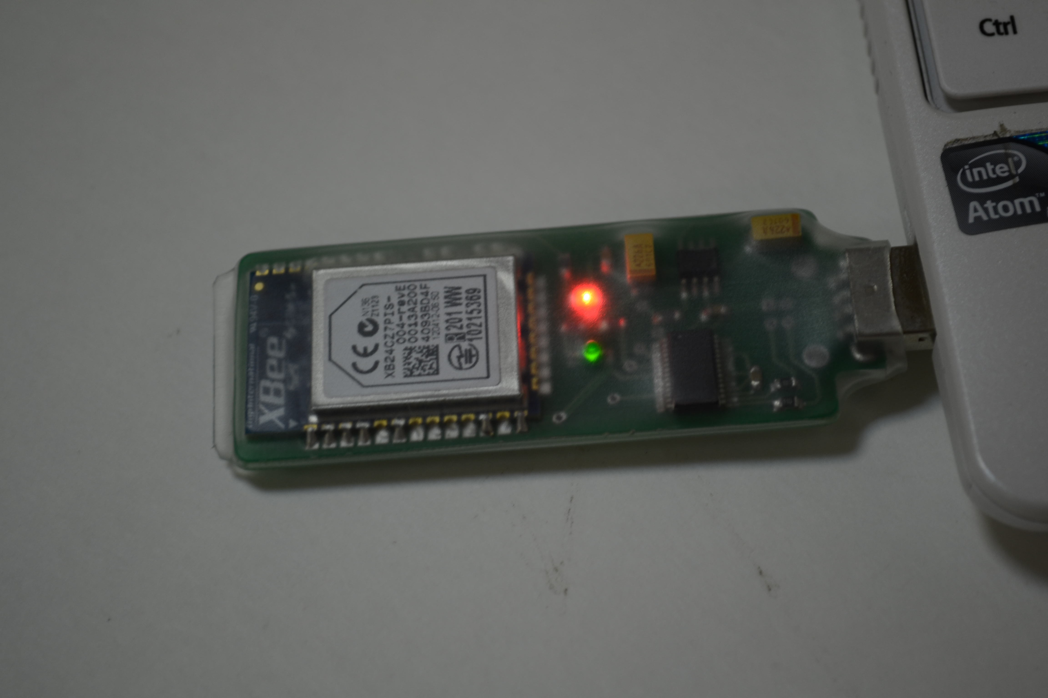Рисунок 1: Шлюз УМКИ
Далее устанавливаем драйвер для работы шлюза с операционной системой Windows 7. В противном случае, УМКИ работать не будет. В окне Диспетчер устройств можно увидеть следующее (рис.2)
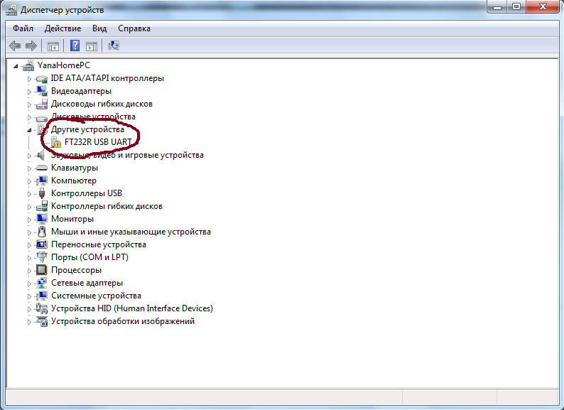Рисунок 2: Окно диспетчера устройств
сразу же нужно описать как установить этот драйвер, и где его найти (может ссылку на наш сайт для скачивания). У меня именно этот пункт вызывал очень большие трудности, если при подключении к новому ноуту, не получается запустить машинку, резко падает желание заниматься работой дальше.
Именно самое первое приведение машинки к рабочему достоянию должно быть избыточно подробным

1.1 Как включить устройство
Для включения УМКИ необходимо переключить выключатель на УМКИ в положение ON. При включении на обратной стороне УМКИ должен загореться и мигать красный индикатор (рис.3).
На УМКИ в первоначальном включении нет переключателя ON!. Тут нужно соединение бело-оранжевой клемм. Вот может тут и дать схему вывода питания на клеммы на задней панели? Для взрослых необходимо пояснение, почему запускается машинка именно такой комбинацией, а не иной.
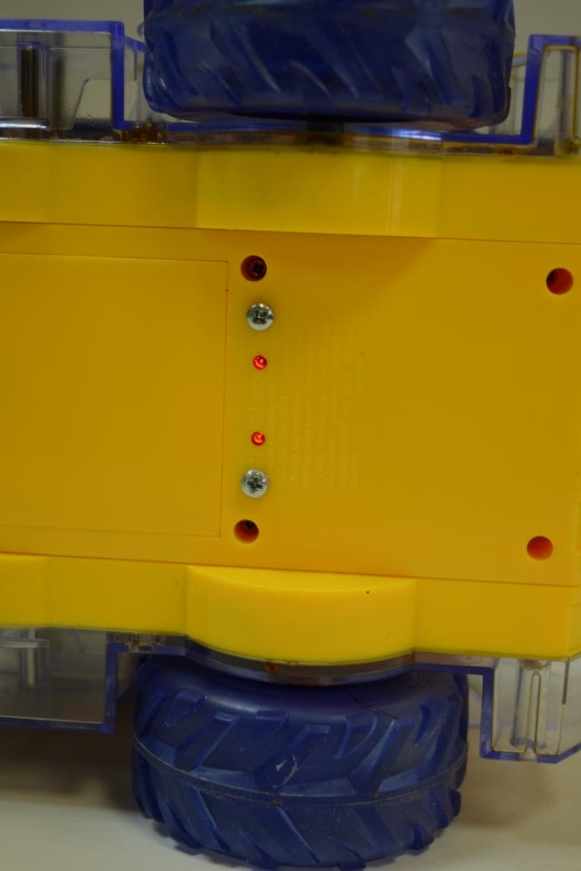Рисунок 3: Обратная сторона УМКИ с мигающим красным индикатором

1.2 Запуск программы
Далее запускаем программу smartcar.exe (рис4.) Файл smartcar.exe можно сохранить на локальном диске компьютера или ноутбука, а можно запускать программу с Usb — устройства. Если программа будет установлена на локальный диск компьютера, то путь к ней может будет выглядеть примерно так: C:\smart_car\smartcar_win
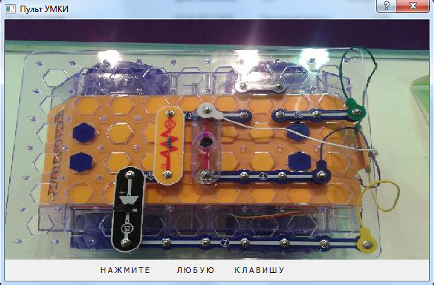Рисунок 4: Окно программы smartcar.exe

При нажатии на любую клавишу появляется окно (рис.5)
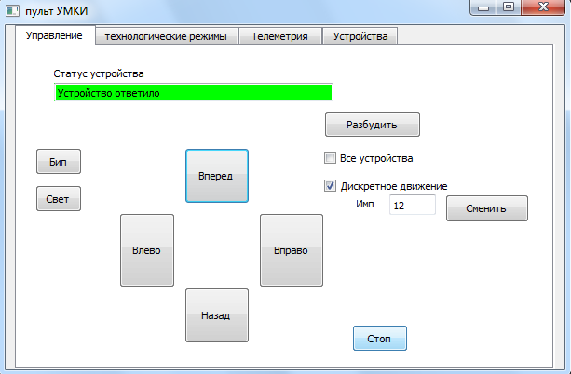Рисунок 5: Пульт управления УМКИ

Если все работает нормально, Машинка ответила, сеть построена, то поле Статус устройства становиться зеленого цвета, и в нем появляется надпись «Устройство ответило». Если ж поле Статус устройства имеет желтый цвет, то необходимо проверить:....

2. Пульт управления УМКИ

Пульт управления УМКИ Smart Car состоит из 4 закладок, каждая из которых содержит поля ввода и кнопки (рис.5)
Если в течение 5 минут УМКИ не задана ни одна команда, машинка переходит в режим сна. В режиме сна УМКИ доступны команды «БИП» и «СВЕТ», команды движения не работают. При нажатии на кнопочку «Разбудить», машинка просыпается и индикаторы загораются.
Также на закладке Управление существует поле ввода числа Импульсов. Полный оборот колеса составляет 22 импульса. Окружность колеса равняется 22 импульсам, расстоянию, которое проезжает машинка. Фраза дублируется нескольким предложениями ниже, думаю здесь стоит убрать.

2.1 Закладка 1. Управление
На закладке 1. Управление (рис.6) мы видим кнопки «Вперед», «Влево», «Вправо», «Назад», которые приводят машинку в движение в соответствующих направлениях.
Также на закладке Управление существует поле ввода числа Импульсов. Полный оборот колеса составляет 22 импульса. Окружность колеса равняется 22 импульсам, расстоянию, которое проезжает машинка.
Рисунок 6: Закладка 1. Управление

Если в течение 5 минут УМКИ не задана ни одна команда, машинка переходит в режим сна. В режиме сна УМКИ доступны команды «БИП» и «СВЕТ», команды движения не работают. При нажатии на кнопочку «Разбудить», машинка просыпается и индикаторы загораются.

2.2 Закладка 2. Технологические режимы
На вкладке технологические режимы мы видим поле «Рабочий каталог сервера», поле «Команда для устройства» и поле «Статус устройства» , как это показано на рис. 7
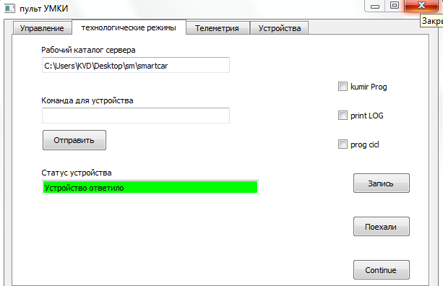Рисунок 7: Закладка 2. Технологические режимы
Здесь мы можем использовать для работы УМКИ различные режимы.
Их три:
- с клавиатуры
- по записи (нажимаем кнопку «Запись», машинка поездила (заменить более литературно), затем нажимаем кнопку «Поехали»)
- из среды программ КУМИР
(Чтобы запустить УМКИ из программы КУМИР надо: смотри пункт 3).
Управление УМКИ из программы КУМИР описан в п. 3 стр. 15
Чек бокс print LOG нужен для того, чтобы данные сохранялись в LOG файле, который называется LOG.txt и находится в нашей домашней директории. Данный файл предназначен для наблюдения за каждой отправленной и полученной командой и выглядит примерно так (рис.8)
Чек бокс print LOG нужен для сохранения данных в LOG файле, предназначенном для наблюдения за каждой отправленной и полученной командой. Файл LOG.txt расположен домашней директории (где находимся и сама программа smartar). Содержимое LOG файла может выглядеть таким образом:(рис.8)
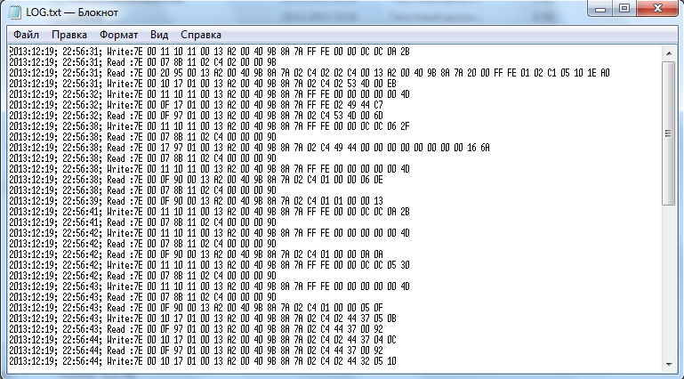Рисунок 8: Файл LOG.txt
В файле указывается формируется дата, время и код отправленной команды, который записан после слова Write, а также дата, время и код полученной команды, который записан после слова Read.
Checkbox prog cicl нужен для того, чтобы в (программе КУМИР) в программном режиме, машинка работала в бесконечном цикле.
Кнопка Continue необходима для того, чтобы машинка ездила, когда идет запись с закладки Управление. Для того чтобы машинка поехала по этой программе (не из КУМИРа), надо выполнить все как описано в п.2.1 (не литературный стиль, нужно изменить)
Поле «Статус устройства» аналогично с полем на вкладке Устройства. Если машинка работает нормально поле «Статус устройства» выделено зеленым цветом (рис. 7)

2.3 Закладка 3. Телеметрия
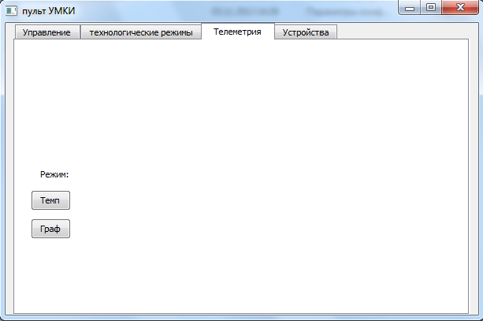Рисунок 9: Закладка 3. Телеметрия
Закладка Телеметрия предназначена для того, чтобы показывать измерения различных датчиков (рис.9). В нашем случае датчик температуры.

Как замерить
Для этого нажимаем кнопку «Темп», появляется режим: идет измерение температуры. Далее нажимаем кнопку «Граф». Открывается окно gnuplot, где показывается график измерения температуры, которая меняется каждый период времени, заданный в файле smart. ini (рис. 10)
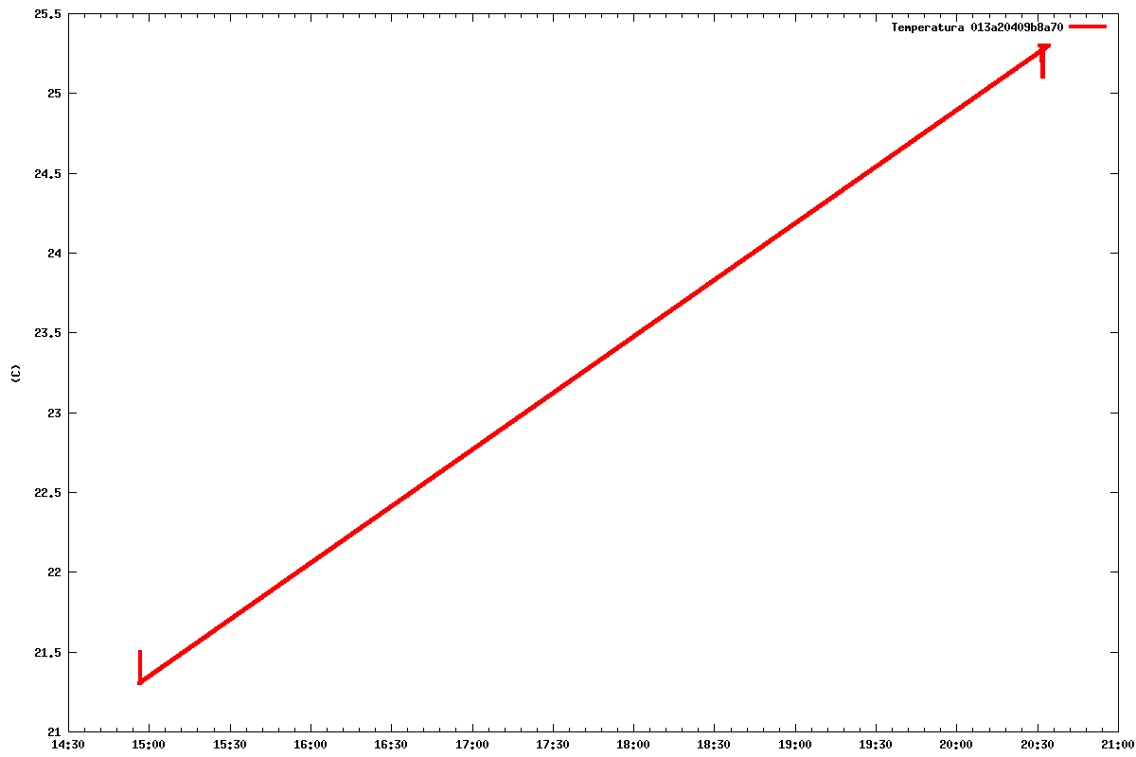Рисунок 10: График измерения температуры в программе gnuplot
График измерения температуры строится для устройства, адрес которого указан на картинке в верхнем правом углу. По оси Y указывается значение температуры в градусах Цельсия, в по оси X — время в часах и минутах

Описание файла Smart.ini
Файл Smart.ini представляет собой запись значения переменных, используемых программой Smartcar.exe. Рассмотрим этот файл более подробно (рис.11) (изменить скриншот, очень мелкие буквы: в блокноте Формат-Шрифт и задать более крупный шрифт )
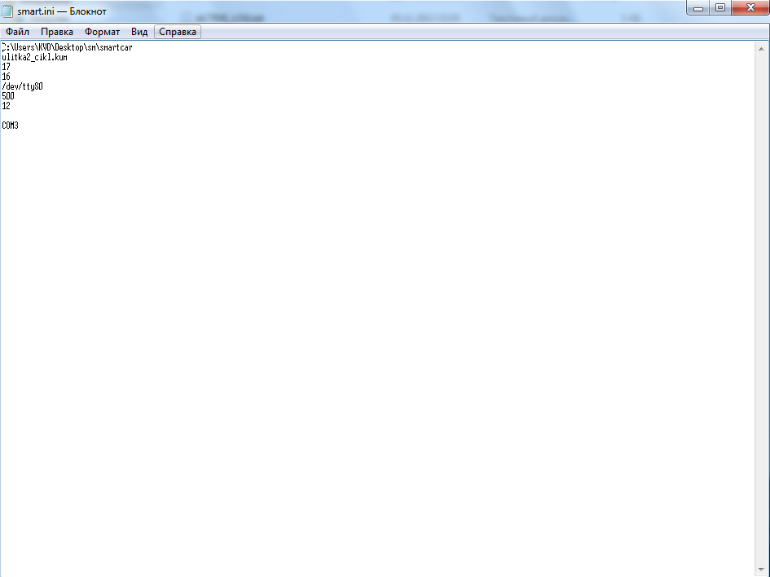Рисунок 11: Файл smart.ini

1.C:\Users\KVD\Desktop\sm\smartcar — рабочая директория программы
Для корректной работы Smartcar УМКИ в файле Smart.ini необходимо прописать полный путь к каталогу, в котором находится программа Smartcar.exe на вашем компьютере
- ulitka2_cikl.kum — имя файла программы КУМИР. Чтобы изменить использовать его, нужно в программе поставить chexkbox в поле kumir Prog (рис.12)
Если возникнет необходимость изменить имя файла, в котором на языке Кумиро записан алогритм управления Smartcar, на другое, то новое имя необходимо прописать в файле Smart.ini вместо ulitka2_cikl.kum
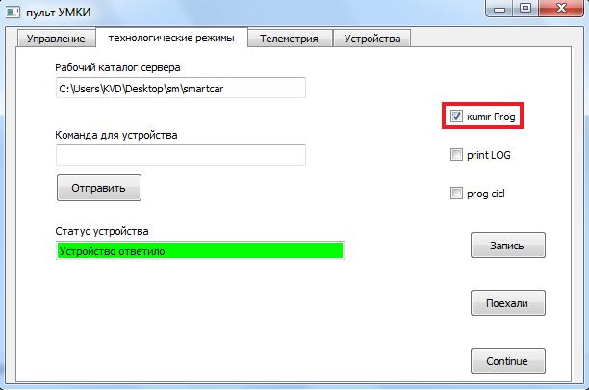Рисунок 12: Закладка 2. Технологические режимы и checkbox на kumir Prog
- 17 — количество импульсов на левый двигатель при движении из программы
- 16 — количество импульсов на правый двигатель при движении из программы
Количество импульсов на левый и правый двигатель может различаться из — за невысокого качества двигателей и шестеренок
- /dev/ttyS0 – адрес устройства для Linux
- 500 — время задержки (мс) отправки команды на шлюз . Необходимо для безотказной работы порта (отправка и получение команд)
- 12 — количество импульсов при движении с интервалами из программы
- COM 3 — адрес порта для Windows 7. указанный COM -порт должен совпадать с номером com — порта, указанном в диспетчере устройств (рис.13) (Отметить, что работа программы возможна только при отсутствии восклицательных знаков у подчеркнутого пункта)
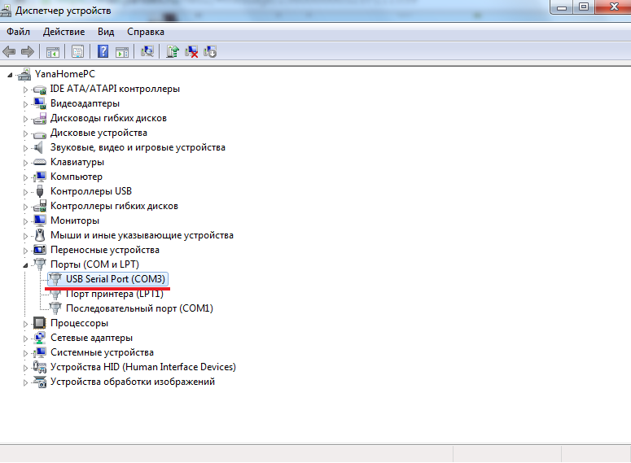Рисунок 13: Окно диспетчера устройств

2.4 Закладка 4. Устройства
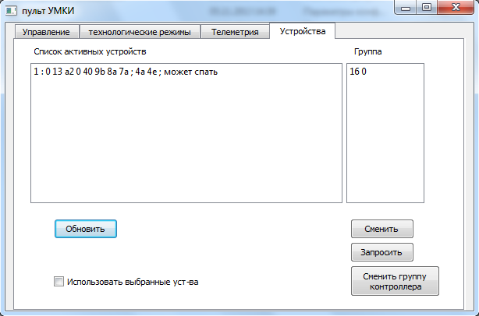Рисунок 14: Закладка 4. Устройства
На вкладке Устройства показано поле Список активных устройств и их Группа. Чтобы сменить группу нужно выделить заданное устройство и нажать кнопку «Сменить» (рис.14) (Поясить понятие Группы, ранее Группы не упоминались)

3. Работа УМКИ с помощью программы КУМИР
С помощью программы Кумир можно заранее запрограммировать маршрут и отправить УМКИ по этому маршруту. Окно программы Кумир изображено на рис.15
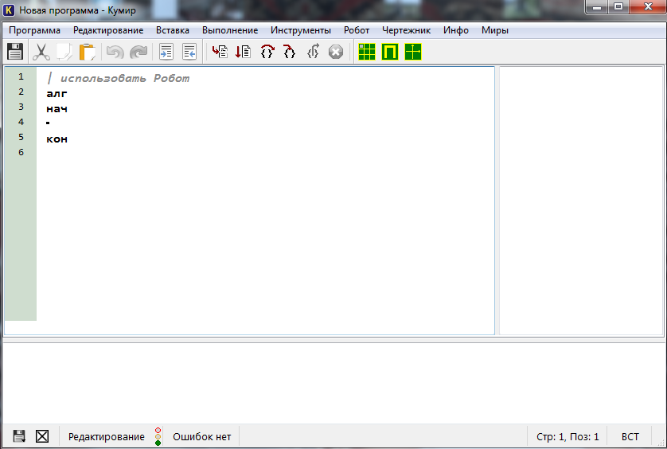Рисунок 15: Окно программы КУМИР
Для программирования УМКИ нужно:
- Cоздать программу для движения машинки в среде КУМИР (нужно дать ссылку , где модно подробнее узнать о программе Кумир)
Описание программы движения УМКИ показано на рис.16.
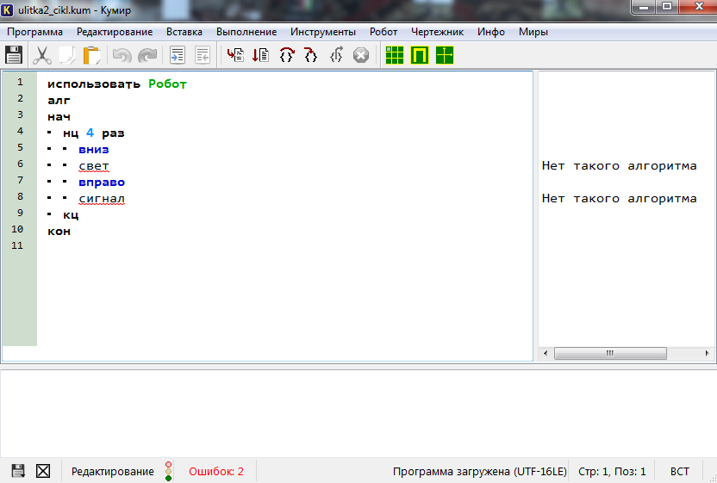Рисунок 16: Использование команд в программе КУМИР
На рисунке мы видим следующий алгоритм: начало цикла, движение УМКИ вниз, затем команда «Свет», движение вправо, затем команда «Сигнал», конец цикла.
2. Сохранить файл в рабочей директории под названием, например ulitka2_cikl.kum (Снова напомнить, что если имя файла будет изменено, то нужно отредактировать Smart.ini, и перезапустить программу)
- Запустить пульт УМКИ. На закладке 2. Технологические режимы выбрать чекбокс kumir Prog и нажать кнопку «Поехали». Для того, чтобы остановить программу нужно еще раз нажать кнопку «Поехали»

Существует 2 варианта движения УМКИ:
- По программе записи.
- Режим движения из программы Кумир
Для реализации первого варианта, на закладке2. Технологические режимы, нажимаем кнопку «Запись», далее на закладке 1. Управление нажимаем кнопки движения УМКИ, которые нам необходимы, так же можно использовать команды звука и света. При нажатии на кнопку «Бип» машина будет издавать звук, при нажатии на кнопку «Свет» на машине будет загораться лампочка.
Далее на Закладке 2. Технологические режимы нажимаем кнопку «Поехали». УМКИ должна повторить маршрут, который мы задали на Закладке 1. Управление. Во время записи создается XML файл с количеством импульсов посылаемых на колеса (рис.17)

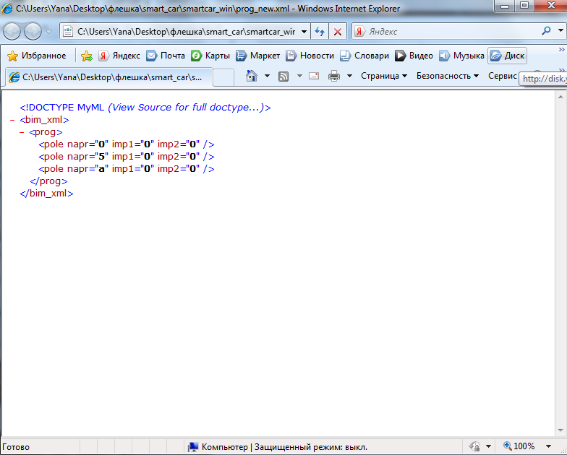Рисунок 17: XML-файл
- Режим движения из программы Кумир (смотри пункт 3. стр.16)

4. Устранение неполадок (для операционной системы Windows 7)
После включения УМКИ на Закладке 1.Управление в поле статус устройства должно быть установлено «Устройство ответило». Если же в поле Статус устройства установлено «Канал обмена не инициализирован» и оно выделено красным цветом (рис.18), необходимо проверить какой COM-порт установлен в системе и поменять его на COM 3 (Подробно описать алгоритм смены COM-порта)

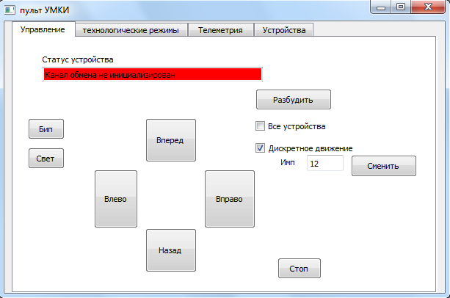Рисунок 18: Закладка 1. Управление

